**CAPÍTULO 3**

**3. PROCEDIMIENTO**

**3.1. Diseño experimental.**

En primera instancia, la recolección o extracción de rocas de zeolita en estado natural se lo hizo en el sector Casas Viejas, vía Guayaquil-Progreso, Provincia del Guayas. Aproximadamente 25 Kg, de los cuales se tomó una tercera parte para su estudio.

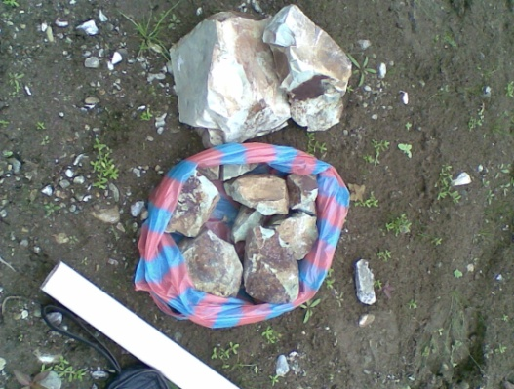El estudio experimental se realizó basándose en la Norma ASTM C-109/C 109M, con ciertas variantes. La principal adaptación de la mencionada norma es que en lugar de morteros (Cemento + arena), lo que se hace es una pasta de cemento compuesto (Cemento + H2O + Aditivos).

**FIGURA 3.1** ZEOLITA EN ESTADO NATURAL

**Equipos utilizados para preparación y ensayo de las probetas.**

Dispositivos para medir el peso; este aparato se basó en especificaciones según la norma ASTM/**C105**. La balanza electrónica fue evaluada para la exactitud e inclinación en una carga total de 2000g., de marca SARTORIUS y certificada ISO 9001.

Vaso graduado**;** de apropiada capacidad (lo suficientemente largo para medir el agua a utilizar en la mezcla), para entregar el volumen indicado. La variación permisible fue de ±2 ml., para vasos de 5mL, 250mL y 500mL., en los que las líneas de graduación eran circulares y numeradas.

Moldes de las muestras**;** son moldes (aleación de cobre) resistentes al ataque químico del cemento, que tuvieron 3 compartimientos para cubos de 50 mm. con ajuste apropiado, además el acople de las mitades de cada molde se unieron exactamente para evitar derrames y al final rebabas. Los lados de los moldes eran suficientemente rígidos para prevenir la propagación de fisuras; además las caras interiores del molde son superficies planas y se ajustaron a las tolerancias de la tabla siguiente:

**TABLA 1.**

TOLERANCIA DE LOS MOLDES UTILIZADOS.

|  |  |  |  |  |
| --- | --- | --- | --- | --- |
| **Parámetros** | **Moldes de los cubos.** | | | |
| **Nuevos** | | **Usados** | |
| Superficies de los lados | <0,025mm | | <0,05mm | |
| Distancia entre lados opuestos | 50 | ±0,13mm | 50 | ± 0,50mm |
| Altura de los compartimientos | 50 | +0,25mm | 50 | + 0,25mm |
| -0,13mm | - 0,38mm |
| Ángulo entre caras adyacentes | 90 | ± 0,5º | 90 | ± 0,5º |

SEGÚN DISEÑO ORIGINAL**:** NORMA ASTM. C109/C 109M-02

Mezclador, tazón y paleta**;** el mezclador funciona con corriente eléctrica y está provisto de una paleta y un tazón para el mezclado de los materiales de las muestras. Marca Hobart

Mesa de flujo y flujo en los moldes; esta secuencia fue rigurosa para así cumplir los requerimientos especificados en la ASTM C 230.

Paleta manual**;**  tiene una hoja de acero de 100 a 150 mm. en longitud, y con filos rectos.

Máquina de pruebas**;** la usada fue una máquina de ensayos de compresión universal, con suficiente abertura entre las caras superior e inferior para poder utilizar aparatos de verificación; se usaron dos máquinas hidráulicas, la primera para los ensayos de las muestras a los 4 y 7 días de curado, con capacidad hasta 60.000 Kg. y la segunda con capacidad hasta 300.000 Lbs., para los demás ensayos.

**Materiales para la preparación de las muestras.**

El material a utilizarse para la preparación de la pasta de cemento compuesto incluyó:

* Cemento pórtland tipo I.
* Zeolita natural ecuatoriana.
* Agua.

**Temperatura y humedad.**

* La temperatura ambiente del lugar, del material seco, moldes, embases y el tazón para mezclar, se mantuvo entre 24.0 ± 1 ºC. La temperatura del agua a mezclarse fue de 23.0 ± 2 ºC.
* La humedad relativa del laboratorio se mantuvo alrededor del 75%.

El Experimento desarrollado consta en general de tres procesos o etapas detallados a continuación: proceso de molienda, mezclado con elaboración de probetas y proceso de ruptura de especímenes.

**Proceso de molienda.**

El objetivo de esta etapa es lograr un tamaño de partícula de 45 micras, para ello las muestra de Zeolita en bruto primero fueron reducidas con golpe de martillo a trozos de aproximadamente 5 cm. Luego, estas fueron conducidas poco a poco a un triturador de mandíbulas (primera máquina del proceso), por un periodo de tiempo de 2 min., esto era llenado y triturado en porciones hasta obtener la aproximada cantidad requerida.

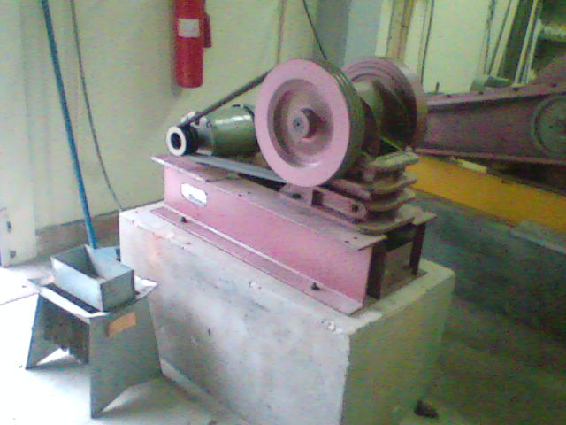

**FIGURA 3.2** MOLINO DE MANDÍBULAS

Se pesó y se usó la cantidad requerida de zeolita, es decir, el total para el grupo respectivo.

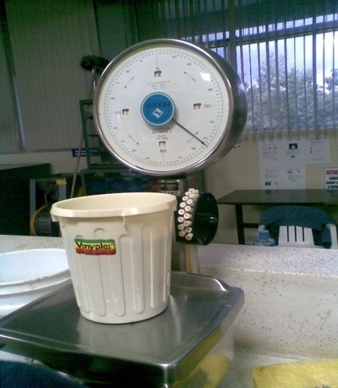

**FIGURA 3**.**3** BALANZA DE CARÁTULA

En la trituradora de mandíbula los fragmentos de roca salieron a un tamaño aproximado de 1cm y fueron cuarteados antes de pasar al molino de disco donde proceso que tarda aproximadamente de 5min.

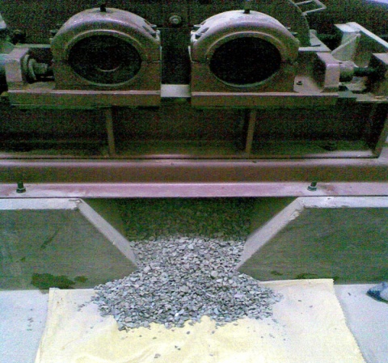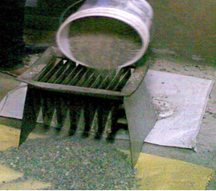

**FIGURA 3.4** CUARTEO **FIGURA 3.5** MOLINO DE DISCOS

La muestra una vez salida del molino de disco, el último paso para reducir más el tamaño de grano, era introducirla al Molino de Bolas durante un periodo de 40 min, para posteriormente volverlo a cuartear e introducir en el molino de bolas nuevamente.

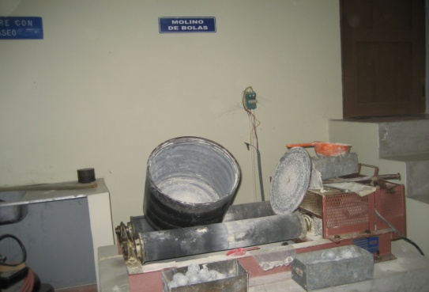

**FIGURA 3.6** MOLINO DE BOLAS

Una vez terminado todo este proceso se pesó 100gr de zeolita y se tamizó en los tamices de (14, 18, 20, 40, 50, y fondo) durante 15 min, y se obtuvo los siguientes tamaños de partícula como se muestra en la figura 3.7.

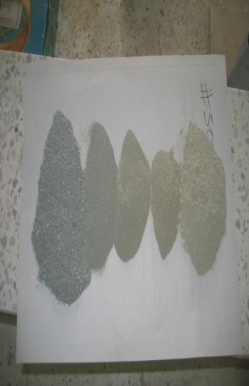**FIGURA 3.7** TAMAÑO DE PARTíCULAS DE MUESTREO

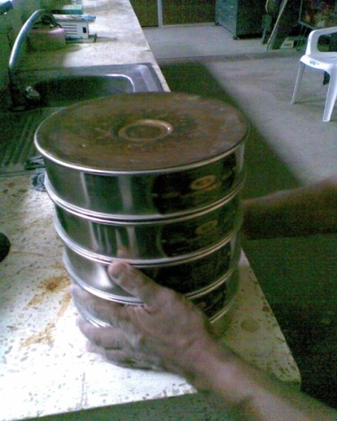

**FIGURA 3.8** TAMICES # 14, 18, 40, 50 Y FONDO

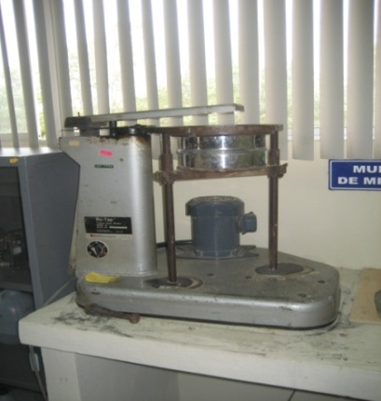

**FIGURA 3.9** EQUIPO CON TAMIZ 325 Y DE FONDO

De los 100 g. pesados, el 60% de la muestra pasó al fondo del equipo de tamizado, por lo que se dio por terminada la molienda. Si no hubiese sido así, se debía haber repetido todos los pasos anteriores.

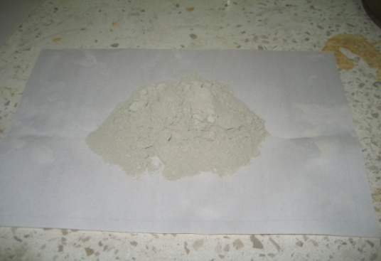

**FIGURA 3.10** ZEOLITA CON GRANULOMETRÍA FINAL 45 μm

Sin embargo, se realizó una última pasada del material por el molino de bolas y se volvió a pasar por los tamices 50, 100, 200, 325 y fondo cuyo material pasante presenta los siguientes tamaños de grano para cada uno de ellos como se muestra:

**TABLA 2**

TABLA DE TAMICES Y TAMAÑO DE PARTÍCULAS

|  |  |
| --- | --- |
| TAMIZ Nº | TAMAÑO DE PARTÍCULA |
|
| 14 | 1,4cm |
| 18 | 40mm |
| 40 | 425µm |
| 50 | 300µm |
| 100 | 150µm |
| 200 | 75µm |
| 325 | 45µm |

FUENTE: NORMA ASTM C109

**Modelos estadísticos**

Un modelo importante usado en este estudio es el modelo estadístico; simbólicamente se expresa en forma de ecuación o igualdad, que se emplea en todos los diseños experimentales y en la regresión para indicar los diferentes factores que modifican la variable de respuesta. En los modelos estadísticos se usó ciertos conceptos mencionados a continuación:

1. Tratamientos: son el conjunto de circunstancias creadas para el experimento, en respuesta a la hipótesis de investigación.
2. Factores: es un grupo específico de tratamientos, las diversas categorías de un factor se denominan niveles del factor.
3. Réplicas: es la repetición independiente del experimento básico. De tal manera que cada tratamiento se aplica de manera independiente a dos o más unidades experimentales.
4. Error experimental: es la diferencia en las respuestas entre unidades experimentales, atribuibles sólo al error experimental.
5. Análisis de varianza: considera el problema de decidir si las diferencias observadas entre más de dos medias muéstrales se puede atribuir al azar o si hay diferencias reales entre las medias de las poblaciones muestreadas
6. Hipótesis estadística: es una afirmación o conjetura acerca de la distribución de una o más variables aleatorias.
7. Unidad observacional: es la unidad más pequeña del material de estudio en el cual se realizan las mediciones, se conoce también como unidades de muestreo.
8. Unidad experimental: es unidad más pequeña del material de estudio que comparte un tratamiento común.
9. Diseño aleatorio: cuando todas las variaciones causadas por factores ajenos no controlados pueden incluirse como casos fortuitos [13].

**Análisis de varianza de un sentido.**

Es llamado también modelo estadístico lineal, resulta de analizar la varianza de un factor, donde una sola variable independiente está representada por más de dos tratamientos; aquí la función de respuesta se expresa de la siguiente manera:

**X = µ + α + e**

Donde:

**µ,** es la media

**α,** representa el efecto del tratamiento

**e,** incluye variables aleatorias independientes con media cero y varianza común σ2

El ajuste lineal o regresión lineal modela la relación entre una variable dependiente **X**, variables independientes **Y** y una parte aleatoria, la secuencia se la denota así:

**X = β0 + β1Y1 + β2 Y2 +……..+ βpYp + є**

Donde:

**β0,** es el término constante o la intersección; **βi** son parámetros de cada variable independiente; **p** es número total de parámetros independientes de la regresión; **є** término departe aleatoria.

Es decir, el modelo lineal relaciona la dependiente X con n variables explicativas Xn de cualquier forma, que generan un campo de parámetros **βn** desconocidos, además de que **є** incluye todo factor aleatorio de la realidad no controlable y tal vez ni observable que se asocia con el azar, lo que da al modelo el tono estocástico. Un campo simple de dos variables seria la ecuación de una recta.

Se define la condición de la hipótesis alterna (Ha) cuando solo existen algunas diferencias entre las medias de los tratamientos es lo que llaman modelo completo, seria Ha: αi ≠ 0 por lo menos para un valor i.

Se establece la condición de hipótesis nula cuando todas las observaciones pertenecen a la misma población con media µ, esto sería Ho: αi = 0 para todo valor de i hasta t.

La ventaja importante de este modelo es que el investigador realiza un análisis en relación a las diferencias observadas considerando todos los tratamientos en un solo cálculo.

La desventaja de este método es que solo considera a un factor como el responsable de la diferencia entre las medias entonces de alguna manera se debe asegurar que los demás factores no intervienen en el fenómeno observado.

**Diseño Factorial.**

Es un diseño experimental completo, en el que se utilizan todas las combinaciones posibles de los valores seleccionados de las variables independientes. Los diseños factoriales se utilizan para manipular las variables independientes simultáneamente y permiten evaluar por separado los efectos de cada variable independiente al igual que la interacción entre ellas. Una realización de un experimento está conformada por b1*b2*….*br*…..*bp combinaciones de tratamientos.

Un diseño factorial puede utilizar dos o más variables independientes con cualquier cantidad de niveles o valores para determinar estadísticamente sus efectos. Por lo general los diseños factoriales se representan como diseños 2X2, 2X3X4, 2X4X8X5, o también AxB, AxBxC, etc [13].

Cada dígito representa una variable independiente y su valor representa la cantidad de niveles o valores que posee cada variable independiente, así en un diseño factorial 2X2 existen dos variables independientes con dos niveles cada una de ellas. A mayor cantidad de variables independientes y niveles, existe mayor dificultad para desarrollar y controlar el experimento.

Las ventajas de los diseños factoriales es que analizan la interacción entre las variables, analiza simultáneamente dos o más variables independientes en un solo experimento y permite una mejor comprobación de hipótesis.

Las desventajas son que incrementan en el número de unidades experimentales necesarias para llevar a cabo el estudio completo y luego que al incrementarse el número de niveles de algunos factores o el número de factores es grande, puede ser difícil la detección de efectos significativos en el experimento.

**Principios de simulación.**

La inelasticidad computacional trata con los componentes básicos de elasto-plásticos y los modelos constitutivos para el desarrollo de materiales. En particular, la teoría de plasticidad necesitada cubre lo clásico y la plasticidad avanzada; esta ultima por lo que se planea la implementación numérica de estos modelos. Se desarrolló una comprensión de los componentes básicos que se involucraron en la teoría de plasticidad en el régimen de tensión infinitesimal, para ser capaz de desarrollar algoritmos de integración eficaces y robustos para avanzados modelos de plasticidad, que serán usados dentro de los procedimientos de elemento finito.

**3.2. Preparación y ensayos de probetas.**

**Composición de la mezcla.**

Como unidades experimentales se crea dos mezclas, con diferentes porcentajes cada una; para este caso particular se realizó una mezcla de 10% y otra con 12.5% de zeolita natural; porcentajes en relación del peso total de 300 gramos de cada probeta experimental.

La proporción del 10% de zeolita en masa para la primera mezcla, corresponde a 30 g, entonces la cantidad de cemento usado para esta mezcla es de 270 g. Así mismo la segunda mezcla del 12.5% de zeolita en porcentaje de masa, lo que corresponde a 37,5 g. Por lo que la cantidad de cemento para esta mezcla fue de 262,5 g. Como parámetro fijo se usó una relación de agua/cemento de 0.3 para ambas mezclas.

Estos valores mencionados corresponden para una probeta, unidad experimental de cada mezcla antes descrita, pero debido a que las pruebas de ruptura para el caso de la mezcla al 10% se hicieron en periodos de 7,14,21,28 días después del desmolde, la norma afirma que se debía tener tres datos por día, entonces se necesita crear un total de 12 cubos normalizados, lo mismo se aplicó para la mezcla del 12,5%, cuyos periodos de tiempo para ruptura cambiaron a 4, 11, 18, 25 días de curado, las cantidades individuales y totales se definen en la siguiente tabla:

**TABLA 3**

PORCENTAJES DE MEZCLA PARA ESPECÍMENES

|  |  |  |  |  |  |  |  |
| --- | --- | --- | --- | --- | --- | --- | --- |
| Mezcla | Cantidad de Unidades Experimentales | Concentración de Zeolita (%) | Cantidad de Zeolita (gramos) | Cantidad de Cemento (gramos) | Peso total (g.) | Relación agua/ cemento | Cantidad de Agua (gramos) |
| 1 | 12 | 10 | 360 | 3240 | 3600 | 0.3 | 1080 |
| 2 | 12 | 12,5 | 450 | 3150 | 1080 |

**Preparación de moldes.**

Los moldes usados son normalizados y poseen 3 compartimientos cúbicos. El material de los moldes es de una aleación de cobre dura, resistente al ataque de la pasta de cemento, y con lados lo suficientemente rígidos para prevenir extensiones y ondulamientos.

La preparación de los moldes se siguió según lo establecido en la norma internacional ASTM C-109 [12], una vez colocado el molde sobre su placa base, se aplicó una fina capa de aceite usando una pequeña estopa, luego se removió cuidadosamente con un paño seco el exceso de aceite o grasa de la superficie del molde y de la placa base.

Se selló las superficies donde se unen las mitades del molde aplicando una capa de grasa ligera como “petrolatun”. La cantidad era suficiente para extruirse ligeramente cuando las dos mitades se ajustaron.

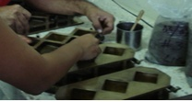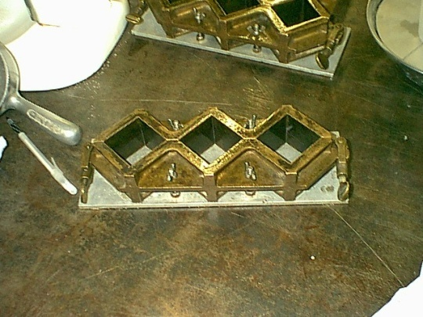

**FIGURAS 3.11** PREPARACIÓN DE MOLDES

**Procedimiento para la mezcla de pasta de cemento.**

Una vez ya definidas las cantidades exactas de componentes de las mezclas (cantidades descritas en la tabla anterior), siguiendo la norma que restringe a cierto protocolo, se procedió como se muestra a continuación:

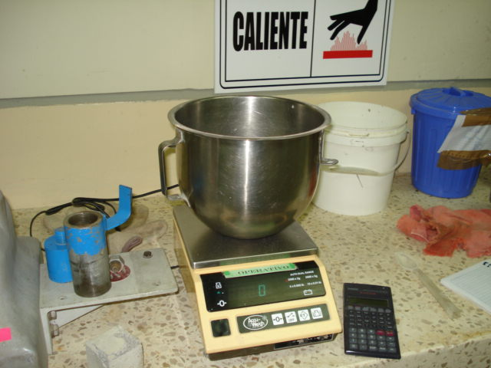Se procedió a encerar la balanza electrónica tomando en cuenta el peso del recipiente.

**FIGURA 3.12** BALANZA ELECTRÓNICA ENCERADA

Se pesó en la Balanza electrónica el cemento en la cantidad indicada, dependiendo del porcentaje que se esté realizando.

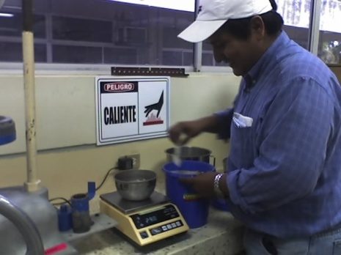

**FIGURA 3.13** PESADO DEL MATERIAL

De la misma manera se pesó la cantidad necesaria de zeolita para el tipo de mezcla que se realice. Se pesó también el agua requerida.

Antes de proceder a hacer la mezcla, se registró los datos de temperatura y humedad relativa del laboratorio, esto es muy importante por ser factores externos que pueden afectarla.

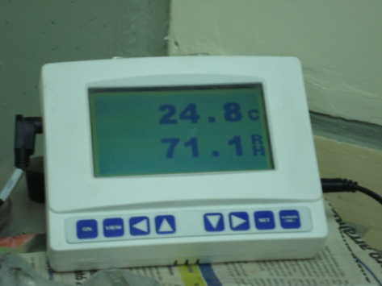

**FIGURA 3.14** MEDIDOR DIGITAL DE TEMPERATURA Y HUMEDAD RELATIVA.

Se colocó en la mezcladora el cemento y la zeolita por cerca de 10 minutos a velocidad baja para homogeneizar la mezcla.

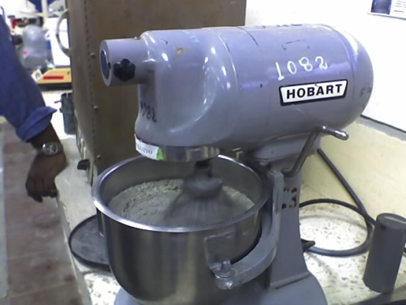

**FIGURA 3.15** MEZCLA HOMOGÉNEA CEMENTO-ZEOLITA EN SECO

Se apagó la mezcladora, se puso en velocidad uno, se encendió y agregó poco a poco el agua; una vez que le adicionó totalmente el material, se mantuvo la mezcladora a esta misma velocidad por 45 segundos.

Luego se detuvo la mezcladora para ponerla en velocidad dos y se encendió nuevamente para mezclar por 2 min, incluyendo los 45 segundos anteriores.

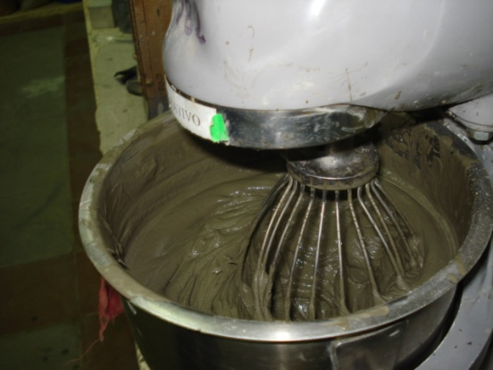

**FIGURA 3.16** CEMENTO-ZEOLITA-AGUA EN LA MEZCLADORA

Los moldes se llenaron y apisonaron en capas simultáneamente. El apisonado fue lo suficiente para evitar burbujas en la probeta y el correcto llenado del molde. Las 4 rondas de apisonado de los moldes fueron completadas en un cubo antes de seguir con otro. Cuando el apisonado de la primera capa en todos los compartimentos esta completada, se llenó los compartimentos con el mortero sobrante y se volvió a apisonar de la misma forma. Además, mientras se llenaron los moldes, no se dejó de mover la mezcla.

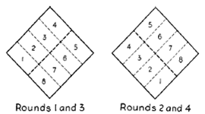

**FIGURA 3.17**  ORDEN DE APISONAMIENTO DE ESPECÍMENES

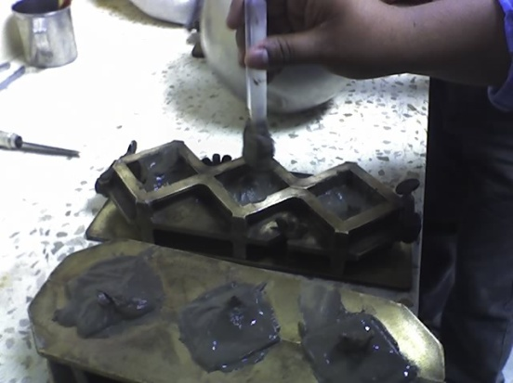

**FIGURA 3.18** LLENADO DE MOLDES CON LA PASTA

Se compactó las probetas, dando pequeños golpes en la base y lados de la misma, para que salgan las burbujas que se podían haber formado en el interior al adicionar la mezcla.

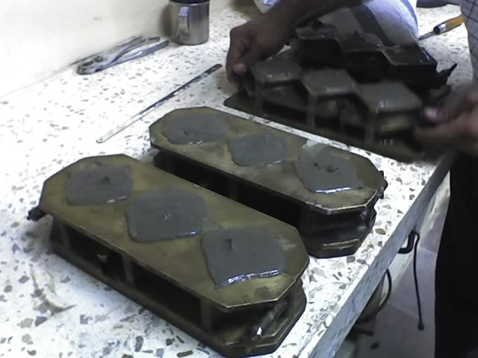

**FIGURA 3.19** COMPACTADO DE PROBETAS

Se dejó reposar las probetas por unos minutos, para luego retirar el exceso de mezcla de los moldes, esto para mejorar el acabado de la cara superior de los especímenes.

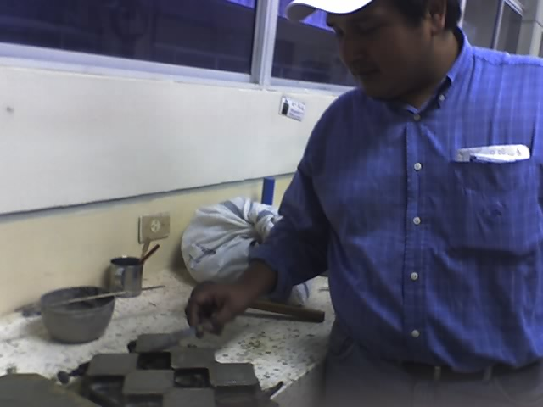

**FIGURA 3.20** RETIRO DE EXCESO DE CEMENTO EN MOLDE.

Se cubrió las probetas con láminas de plástico para evitar que pierdan agua en exceso y se las dejó por 24 horas.

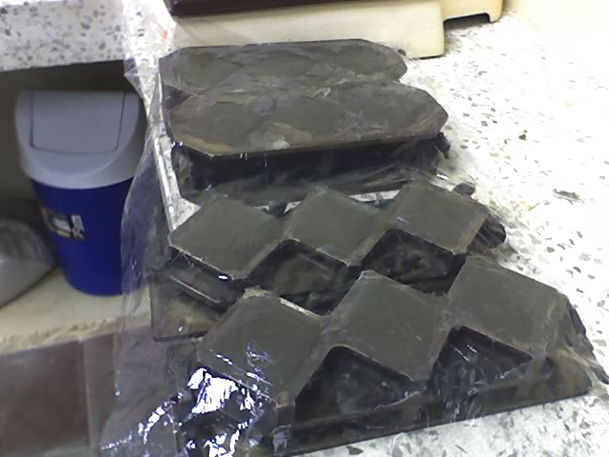

**FIGURA 3.21** PROBETASCUBIERTAS POR LÁMINAS DE PLÁSTICO

**Procedimiento para desmolde.**

* Se retiró el plástico colocado en los moldes el día anterior.
* Se eliminó el exceso de mezcla de la cara superior, para definir los bordes de la probeta.

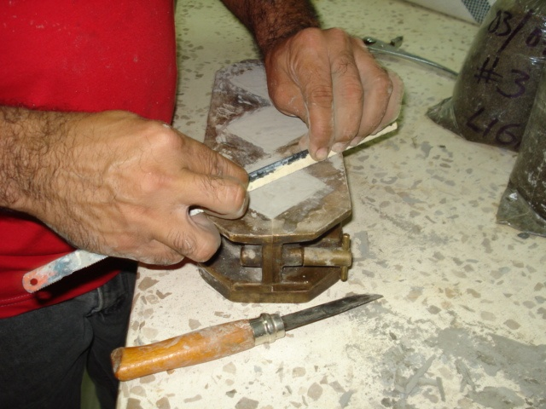

**FIGURA 3.22** RETIRO DE EXCESO DE MEZCLA SECA

* Se abrió los moldes cuidadosamente.

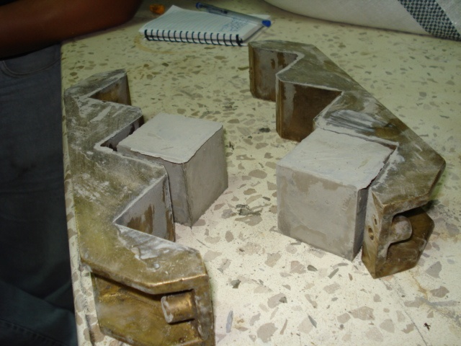

**FIGURA 3.23** DESMOLDE

* Las caras superiores de las probetas se marcaron con etiquetas que incluyen el código establecido (G1/10%/x día) por el coordinador de tópico.
* Se pesó cada una de las probetas, para luego
* Sumergirlas en agua.

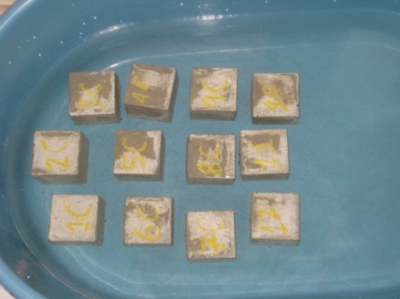

**FIGURA 3.24** PROBETAS SUMERGIDAS EN AGUA

**Ensayos y rupturas de probetas.**

Una vez realizado todo el procedimiento para elaborar las unidades experimentales, se implementó el cronograma de ensayos de compresión definido en la norma que se ha venido usando; en consecuencia para la adición del 10% de zeolita se aplico periodos estándares, mientras que para la validación del 12,5% se aplico periodos intermedios de tiempo para su ruptura. A continuación se tabula un esquema para tiempos de curado:

**TABLA 4**

TABLA DE PORCENTAJES Y DÍAS DE CURADO

|  |  |
| --- | --- |
| Porcentaje de Zeolita | Días de Curado |
| 10 % | 7 |
| 14 |
| 21 |
| 28 |
| 12.5 % | 4 |
| 11 |
| 18 |
| 25 |

**Procedimiento para compresión.**

* El día correspondiente se eliminó el exceso de agua de las probetas para pesarlas y proseguir con el ensayo.
* Se encendió y enceró el equipo de ensayo universal.
* Se enceró el medidor de deformación también.
* Luego se midió las dimensiones de las probetas
* La probeta fue colocada en el equipo de tal forma que las caras lisas del mismo estén en contacto con las cara superior e inferior de la prensa respectivamente.

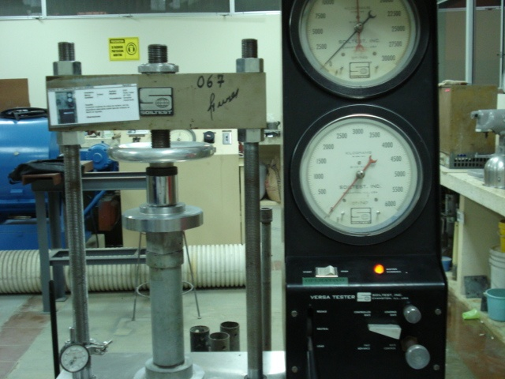

**FIGURA 3.25** MÁQUINA PARA ENSAYOS DE COMPRESIÓN

Se aplicó la carga y se llevó nota de los valores que resulten a cada intervalo indicado de deformación.

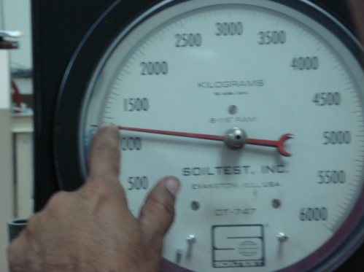

**FIGURA 3.26** INDICADOR DE FUERZA TIPO CARÁTULA

El hecho importante fue el tabular el valor más exacto de la carga que produce la ruptura de cada una de las probetas.

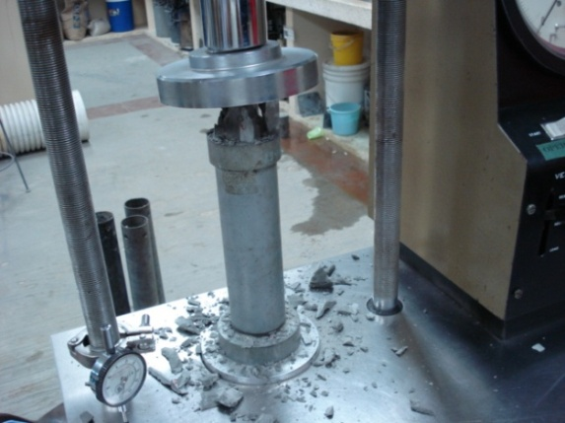

**FIGURA 3.27** RUPTURA DE PROBETAS

**3.3. Simulación computacional**

El propósito principal de esta tesis es simular un comportamiento desarrollado espontáneamente, que responde solo a las características artificiales o naturales de sus componentes, entonces es importante explicar los parámetros necesarios y que a su vez generaron la curva esfuerzo-deformación.

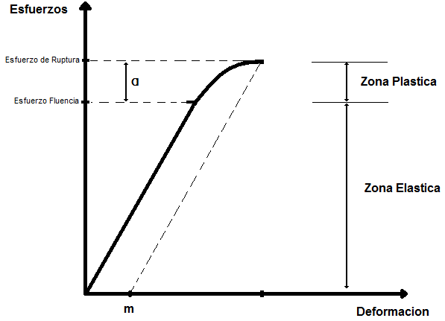

**FIGURA 3.28** ESQUEMA ESFUERZO-DEFORMACIÓN

De manera general, la figura 3.28 expresa cómo reacciona un material sometido a una carga, para este caso la probeta no está confinada y la fuerza aplicada es axial. Entonces a medida que aumenta la carga se produce cierta deformación, la misma que por cuestiones de estudio fue marcada a ciertos valores equidistantes; para que a través de la ecuación sencilla **Esfuerzo = carga / deformación,** se obtenga la función de respuesta que es el esfuerzo graficado para cada punto de deformación alcanzado. Pero en una investigación de este nivel son necesarios más conceptos y herramientas que nos hagan llegar a una conclusión confiable, por este motivo, todos los resultados serán generados mediante la aplicación de la teoría de Inelasticidad que por su parte incluye teoremas de la mecánica del continuo.

Mediante la teoría de mecánica del continuo se desarrollan relaciones unidimensionales, las que fueron llevadas a tres dimensiones usando un lenguaje tensorial, más las condiciones de borde apropiadas.

La deformación se define como el gradiente simétrico del desplazamiento, teniendo en cuenta que todo tensor tiene una parte simétrica y una parte anti simétrica.

Entonces la definición que se usó para estas relaciones es de la forma:



Este método se pudo considerar como un esquema iterativo que ayudará a desarrollar un esquema no lineal en tres dimensiones definiendo un residual que siempre está regido por una relación dada.



Donde  es la solución y va a depender estrictamente del material.

El siguiente algoritmo implementado en Matlab, fue realizado bajo el método de Deformation Driven, debido a que básicamente solo se toma en cuenta las propiedades del material en un modelo no lineal, esto porque solo se debe a la respuesta del material bajo la influencia del aditivo (zeolita natural ecuatoriana) en los porcentajes requeridos.

En síntesis, el método implementa una herramienta matemática que ayuda a obtener representaciones gráficas del diagrama esfuerzo-deformación de la mezcla de cemento pórtland tipo1 adicionado con zeolita natural. Donde se detalla su comportamiento tanto en la zona elástica como plástica, delimitadas por el esfuerzo de fluencia indicado también en estas curvas.

El método matemático utilizado es el algoritmo Return Mapping (para endurecimiento Isotrópico) que al igual que ciertas funciones necesarias para su desarrollo, estuvo implementado en el utilitario Matlab.

Una parte fundamental es el uso del método de Newton-Raphson desarrollado en el algoritmo para la determinación de raíces no lineales o implícitas.

Para efectos de calcular los valores de corrección característicos del material se aplica las relaciones dadas mediante la teoría de inelasticidad que establecen que el valor del corrector plástico “**m**” puede ser determinado trazando una paralela a la curva de linealidad que corte con el eje x, este puede ser determinado teóricamente mediante la siguiente expresión :



El valor del intervalo de deformación máxima con respecto al módulo de fluencia “**a**”, es decir **a** es cuantas veces el esfuerzo máximo es más grande que el esfuerzo de fluencia; puede ser determinado con la siguiente correlación:



**Algoritmo implementado en Matlab**

%c$NEWTON RAPHSON NON-LINEAR HARDENING%

%Método de Newton-Raphson( José Camacho Palacios)%

clc;

clear all;

warning off

%Declaracion de variables y Constantes%

m=0.006406;

E=2804.6347;

a=0.21265;

tol=1e-15;

L(1,1)=0;

deltaepsilon=0.000006;

epsilon=0:deltaepsilon:0.03742633;

irango=0.03742633/deltaepsilon;

sigma=zeros(irango,1);

sigma(1,1)=0;

sigmay=zeros(irango,1);

sigmay(1,1)=71.7433;

%Estructura del Algoritmo%

for i=1:irango;

%PASO 1%

sigmatrial(i,1)=sigma(i,1)+E*deltaepsilon;

%PASO 2%

Ftrial(i,1)=abs(sigmatrial(i,1))-sigmay(i,1);

%Deformacion Plastica%

if Ftrial(i,1)>0;

sql(1,1)=tol;

for s=1:20

SF(s,1)=sql(s,1)+L(i,1);

H(i,1)=a*sigmay(1,1)*sqrt(m/SF(s,1))*((m-SF(s,1))/(m+SF(s,1))^2);

r(s,1)=Ftrial(i,1)-sql(s,1)*(E+H(i,1));

ir(s,1)=norm(r(s,1));

if ir(s,1)<tol*ir(1,1)

break

end

%PASO 3%

W=-1/2*(2*E*(m*SF(s,1))^(3/2)*m^3+6*E*(m*SF(s,1))^(3/2)*m^2*sql(s,1)+6*E*(m*SF(s,1))^(3/2)*m^2*L(i,1)+6*E*(m*SF(s,1))^(3/2)*m*sql(s,1)^2+12*E*(m*SF(s,1))^(3/2)*m*sql(s,1)*L(i,1)+6*E*(m*SF(s,1))^(3/2)*m*L(i,1)^2+2*E*(m*SF(s,1))^(3/2)*sql(s,1)^3+6*E*(m*SF(s,1))^(3/2)*sql(s,1)^2*L(i,1)+6*E*(m*SF(s,1))^(3/2)*sql(s,1)*L(i,1)^2+2*E*(m*SF(s,1))^(3/2)*L(i,1)^3+sql(s,1)*m^4*a*sigmay(1,1)+2*m^4*a*sigmay(1,1)*L(i,1)-3*sql(s,1)*m^2*a*sigmay(1,1)*L(i,1)^2-2*m^2*a*sigmay(1,1)*L(i,1)^3-6*sql(s,1)^2*m^3*a*sigmay(1,1)-6*sql(s,1)*m^3*a*sigmay(1,1)*L(i,1)+sql(s,1)^3*m^2*a*sigmay(1,1))/(m+sql(s,1)+L(i,1))^3/(m*SF(s,1))^(3/2);

rdl(s+1,1)=-(r(s,1)/W);

sql(s+1,1)=sql(s,1)+rdl(s+1,1);

end

dl(i+1,1)=sql(s,1);

L(i+1,1)=SF(s,1);

%PASO 4%

sigma(i+1,1)=sigmatrial(i,1)-E*dl(i+1,1)*sign(sigmatrial(i,1));

sigmay(i+1,1)=sigmay(i,1)+H(i)*dl(i+1,1);

else

L(i+1,1)=0;

sigma(i+1,1)=sigmatrial(i,1);

sigmay(i+1,1)=sigmay(i,1);

end

end

%MUESTRA RESULTADOS%

%Muestra el Máximo Valor de Ruptura Teórico%

fprintf('El valor del Esfuerzo Máximo o Ruptura Teórico alcanzado es: \n')

d=max(sigma)

%Muestra el Épsilon donde el Esfuerzo Teórico es Máximo%

fprintf('El valor de Epsilon correspondiente al Esfuerzo Máximo es:\n')

e=epsilon(find(sigma==max(sigma)))

%Ingreso de Valores de Deformación y Esfuerzo Experimental de la Muestra en mención%

hold on

epsi=[0

0.00249509

0.00499018

0.00748527

0.00998035

0.01247544

0.01497053

0.01746562

0.01996071

0.02245580

0.02495088

0.02744597

0.02994106

0.03243615

0.03493124

0.03742633

];

esf=[0

0.996085

2.496517

6.367378

10.616500

15.886923

23.956472

31.962977

40.473829

48.480334

56.171622

63.043347

71.743329

77.228100

80.853092

86.999819

];

%Muestra la curva esfuerzo deformación teórica%

plot(epsilon+0.005',sigma,' b')

xlabel('EJE DE LAS DEFORMACIONES José Camacho P.');

ylabel('ESFUERZOS ALCANZADOS');

title('CURVA DE ESFUERZO-DEFORMACIÓN DE G1/10%ZEOLITA/CURADO EN AGUA/7 DÍAS');

grid

%Muestra en la grafica los datos experimentales del día en mención%

plot(epsi,esf,'*r');

%Muestra los Valores Interpolados en la Curva de Esfuerzos%

fprintf('Los Valores Teóricos Interpolados en la curva son: \n')

interp1(epsilon,sigma,epsi)

**Simbologías utilizadas en el programa**.

m=0.0X……………………………….Constante del material

E=XXXX……………………………...Módulo de Young

a=0,X…………………………………Constante del material

tol=1e-20……………………………..Tolerancia

L(1,1)=0………………………….…...Inicialización de landa

Deltaepsilon………………………...Incrementos usados de épsilon

épsilon……………………………....Épsilon (deformación)

irango………………………………..Rango tomado (0 hasta eps max)

sigma(1,1)=0………………………..Inicialización del esfuerzo normal

sigmay=zeros(irango,1)……….…..Inicio del esfuerzo de fluencia

sigmay(1,1)=100…………………....Esfuerzo de fluencia inicial (100)

sigmatrial………………………..…..Esfuerzo trial

ftrial……………………………..…....Fuerza trial

**Descripción del proceso iterativo**.

En el paso 1, se calculó el esfuerzo de prueba trial que es el resultado de sumar el esfuerzo previo más un incremento que esta dado por el producto de E (Módulo de Young) por deltaepsilon.

$$σ_{n+1}^{tr}= σ_{n}+ E*∆∈$$

Luego, en el paso 2 se evaluó la condición que expresa que si el esfuerzo trial es mayor que el esfuerzo de fluencia, entonces se está en la zona plástica, por lo tanto se procede con la aplicación del método de Newton –Raphson, caso contrario pertenece a la zona elástica que es una configuración lineal.

$$σ_{n+1}^{tr}- σ_{y,n} >0$$

$$σ_{n+1} = σ_{n+1}^{tr} , σ_{y,n+1}= σ_{y,n}$$

En el paso 3, una vez confirmada la necesidad de simplificar el desarrollo de la solución, se inicia el método de Newton Raphson para determinar los valores de delta Lambda.

$$∆λ= \frac{\left|σ_{n+1}^{tr}\right|-σ_{y,n}}{E+H'}$$

Paso 4, utiliza los datos obtenidos en cada una de las iteraciones del paso 3, generando los nuevos valores de sigma para cada punto en particular (es decir se aplica el corrector E∆lamda*sgn(sigma trial)). Este paso cada que toma un valor realiza un ciclo y vuelve al inicio por otro valor nuevo de lambda.

$$σ_{n+1}= σ_{n+1}^{tr}- E*Δλ*Sgn\left(σ_{n+1}^{tr}\right)$$

$$σ_{y,n+1}= σ_{y,n}+ H^{'}*Δλ$$

Adicionalmente, es necesario ingresar los datos experimentales de deformación y esfuerzos promedio por día para que sean incluidos en la gráfica; además de que el esfuerzo teórico será interpolado en la curva a partir de los mismos valores de deformación ingresados.

Luego, se muestra el esfuerzo máximo de ruptura, su correspondiente épsilon, valores teóricos de esfuerzos interpolados y la gráfica de la curva esfuerzo deformación; en ciertos casos para ajustar la curva teórica a la tendencia de los datos experimentales es necesario desplazar lateralmente la curva hasta que el error observado sea mínimo, a continuación se muestra la figura 3.29, donde se representa como esta versión del Matlab mostró los resultados del algoritmo implementado, este ejemplo es del 10% de zeolita a 7 días de curado:

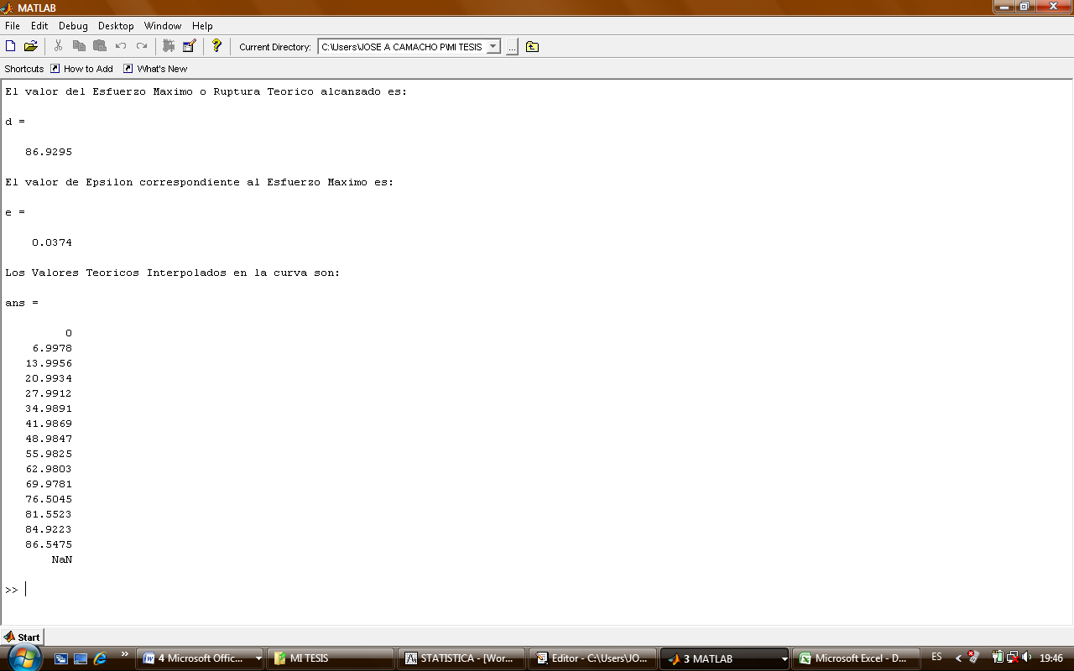

**FIGURA 3.29** PANTALLA DE RESPUESTA DEL PROGRAMA





**FIGURA 3.30** CURVA ESFUERZO – DEFORMACIÓN EN MATLAB